2025.8

2025年下知市民図書館　秋の折紙展覧会

**月愛さんの作品展　パート６**

**美しい折り紙　～らんまんの生活を～**

【申込不要・入場無料】

日本折紙協会認定講師　月愛（るあ）さんの作品展

やなせたかしさんのアンパンマンやその他の作品をモチーフとした折紙作品や

食べ物、飲み物の折り紙作品、また朝ドラつながりで「らんまん」、牧野博士に

着想を得た花のリースなどを展示します。子どもも大人も楽しめる展示会です

下知コミュニティセンターアイジス　３階　会議室C

９月

10：00～16：30

10：00～16：00

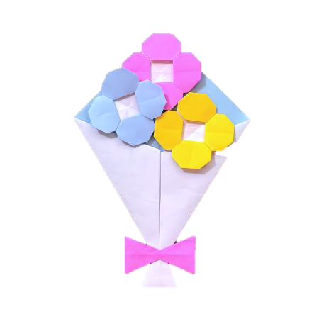

一般・親子向け折紙教室【要申込・無料】

◆日時：9月28日（日）

【親子】10：30～11：00 　募集5組　花たば

【一般】13：30～14：00 　募集5名　ふくろう（不苦労）

◆申込：9月2日(火)10：00～

お申込みは下知市民図書館に来館か、お電話を

　定員になり次第受付終了　申込み順

同時

開催

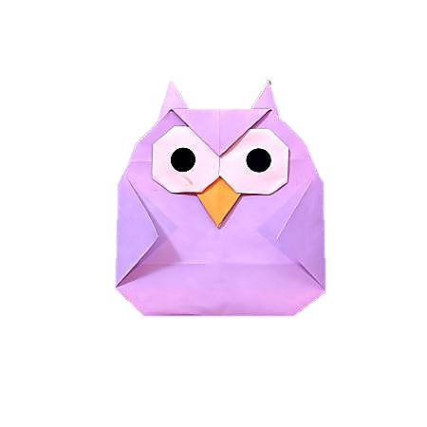

※お車でお越しの方は近隣の有料駐車場をご利用ください  
※天候等により、中止・延期になる場合があります

◆【お問合わせ】高知市下知市民図書館　　〒781-0815高知市二葉町10-7　📞088-883-3000

（火曜～金曜は10:00～18:00、土曜・日曜は10:00～17:00開館　休館日：毎週月曜、毎月第三金曜、祝日